Kedves Új Barátom!

Sok szeretettel köszöntelek otthonomban!
SzellEmese vagyok, a Babits Gimnázium házi szelleme. Mindent látok és hallok, ami ezek között a falak között történik, mindenkit ismerek, aki ide jár tanulni vagy dolgozni, és most szeretném neked is bemutatni az én kis birodalmamat.
- A természettudományos laboratóriumban az itt látható csúszásveszélyre figyelmeztető táblát a három sarkánál odacsavarozták az ajtóhoz. A bal alsó csavar kiesett, amikor a huzattól becsapódott az ajtó. Egy másik is meglazult, és amikor Szellemulya megpróbálta visszaügyeskedni a helyére az is kipottyant. Így a táblát már csak egy csavar tartja, azon lóg. Hogyan áll most a tábla?
A) |  | B) |  | C) |  | D) |  | E)
- Egy szép őszi napon a 6. óra után az iskola előtti kertben napoztam, amikor a hazafelé induló Lus Tamás azt mesélte a barátjának, hogy bár aznap egy lépést sem tett feleslegesen, összesen éppen 138 lépcsőfokot járt be, miközben óráról órára igyekezett az épületben. Azt is megtudtam, hogy az első órája a legfelső szinten, a harmadik emeleti rajzteremben, a második órája pedig az első emeleti természettudományos laborban volt, és mindig a hátsó lépcsőt használta.
- Kipróbálom merre járhatott! - gondoltam, és a lépcsőhöz repültem. Sajnos a levegőben lebegve belezavarodtam a számolásba, csak annyit tudtam meg, hogy két szomszédos szintet 23 lépcsőfok köt össze. Szerinted volt olyan szint, ahol aznap biztosan nem volt órája Tamásnak?
  - Nem volt olyan szint
  - A földszinten
  - A 2. emeleten
  - A földszinten és a 2. emeleten
  - Nem járhatott be 138 lépcsőfokot

- Gimnáziumunk 9. évfolyamos kollégistái meghívták osztálytársaikat a kollégiumi nyitóestre. Az első emeleti szobák egy részében zajlottak a programok. Hogy könnyebben tájékozódjanak a vendégek, a szervezők ezen a szinten a helyiségek ajtajait sorban egymás után sorszámmal látták el 1-től 36-ig. Megfigyeltem, hogy az E-seket a páros sorszámú, a D-seket a hattal osztható sorszámú, a B-seket pedig a 8-cal osztható sorszámú szobákba osztották be. Én is velük játszottam egy ideig, de elfáradtam, és behúzódtam egy üres szobába. Sajnos egy percet sem tudtam pihenni, mert a mellettem lévő helyiségben éppen a három osztály közti karaokeverseny zajlott – nem túl halkan. Meg is írtam SzelleSMSben a barátnőmnek, hogy jöjjön el hozzám egy kicsit beszélgetni. Kitalálod, hogy hányas sorszámú szobába hívtam?
A) 7 B) 23 C) 24 D) 35 E) 36

- Zita néni a könyvtárba betérő diákokat nem csak könyvvel, de olykor ☺ sütivel is megkínálja. Kedvenc receptjében 40 dkg liszthez 12 dkg vajat és 18 dkg cukrot kell hozzáadni. Legutóbb a könyvtári napok alkalmából 1 kg lisztből készített 240 db ☺ sütit, amit szétosztott a látogatók közt. A mai napra neked és a Szellemeskedő matematikaverseny többi résztvevőjének összesen 80 darabot sütött. Ehhez szüksége volt pontosan:
A) 15 dkg cukorra B) 150 g vajra C) 9 dkg vajra D) 21 dkg cukorra E) 21 dkg vajra
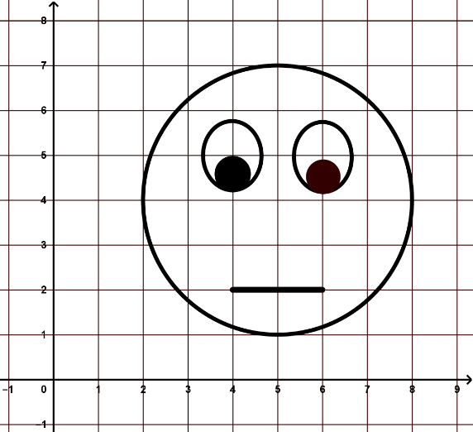
- Matekórán függvényeket ábrázoltak a 9.-es diákok. Lus Tamás az óra végén már nagyon éhes volt, így az utolsó függvény helyett egy bánatos ☺ sütit rajzolt le a koordinátarendszerbe. A tanár úr, amikor meglátta, nem haragudott meg, mert észrevette, hogy Tamás az utolsó feladatban szereplő függvény egy darabját is felhasználta a rajzhoz. Melyik volt ez a függvény?
  - f(x)=4
  - f(x)=2x
  - f(x)=2x+4
  - f(x)=4x+2
  - f(x)=2
- Ezen a héten nem csak számotokra készült sütemény a könyvtárosunk konyhájában. A hétfő óta kisült összes süti harmadát a Teaház vendégei számára csomagolták be, további 20 darabot Zita néni a családja számára tett félre. A megmaradt sütik 1/5 részét a Szellemeskedő matematikaverseny középiskolás diáksegítői közt osztották ki, végül az utolsó 80 darabot ti, résztvevők kaptátok meg.
Hány darab süteményt készített Zita néni ezen a héten?
- 240
- 210
- 195
- 180
- 165
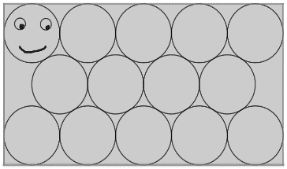
- A Szellemeskedő matematikaversenyre készült ajándék sütiket unokahúgom, Szeleske hozta el. Kicsit izgultam, hogy épségben megérkeznek-e a sütik, de nem történt semmi baj, mert gondosan becsomagolva küldték el őket. A papírdobozba az - ábrán látható módon - pont úgy sikerült elhelyezni a 8 cm széles süteményeket, hogy nem tudtak elmozdulni, megsérülni. Mekkora lehetett szerinted a doboz dm²-ben megadott alapterületének mérőszáma (T)?
- T≤6,4
- 6,4<T<9,6
- T=9,6
- 11,2<T<12,8
- T=12,8

- Miután Szeleske meghozta a sütiket, fölmentünk a 3. emeleti folyosóra játszani. Azt játszottuk, hogy nagy, erős szellemek vagyunk, és ki tudjuk az ablakokat nyitni úgy, mintha egy tomboló vihar tárná ki az ablaktáblákat. Egy tanóra 45 perce alatt egymás után összesen 227-szer próbálkoztunk, de sajnos hiába erőlködtünk, az ablakok nem nyíltak ki, éppen csak megzörrentek, mintha egy dongó nekicsapódott volna. Azért nem volt teljesen eredménytelen a küszködésünk, mert – mint kiderült – a biológiaórára behallatszott a zörgés, és óra után a diákok a zörrenések számán vitatkoztak.
Szerinted kinek nem volt igaza közülük?
- Anna: Lehetett olyan perc, amikor 7-nél több zörrenést hallottunk.
- Béla: Biztosan volt olyan perc, amikor legalább 7 zörrenést hallottunk.
- Csilla: Biztosan volt olyan perc, amikor legalább 6 zörrenést hallottunk.
- Dávid: Lehetett olyan perc, amikor 7 zörrenést hallottunk.
- Eszter: Biztosan volt olyan perc, amikor 7-nél kevesebb zörrenést hallottunk.
Néhány héttel ezelőtt Mésegrád városába repültem, hogy meglátogassam a város parkjában élő barátaimat, egy mókuscsaládot. Odaérve szörnyű hír fogadott. A gonosz Pukkandúr elrabolta Mókuskát, a család legkisebb gyermekét, és a kicsi életéért cserébe azt követelte, hogy a mókusszülők az ablakokon besurranva rabolják ki a környező házakat. Szerencsére közel lakott a híres „Csipet csapat” nyomozócsoport, akiket meg is kértünk gyorsan, hogy legyenek segítségünkre Mókuska megtalálásában. A csapat azonnal munkához látott, és néhány óra alatt kiderítették, hogy melyik házban van Pukkkandúr rejtekhelye. Az utca nevét én is megtudtam a csapattagok beszélgetéséből, a házszámot azonban nem hallottam, így Sziporkától, a csapat zseniális feltalálójától kérdeztem meg.
      - Sziporka így válaszolt: „A szerszámos ládám alsó fiókjában 2 kalapács, 3 fogó és 5 csavarhúzó van. A házszám első számjegyét megkapod, ha kitalálod, hányat kell ezek közül véletlenszerűen kivennem, hogy biztosan legyen közte legalább egy fogó.
A ládám második fiókjában fa- és fémfúrók, csiszolókorongok és hegesztőpálcák vannak, összesen 35 db. Csiszolókorongból 5-tel kevesebb, hegesztőpálcából 3-mal több van, mint fafúróból, fémfúróból pedig 6-tal kevesebb, mint hegesztőpálcából. A házszám másik számjegye megegyezik a ládámban levő csiszolókorongok számával.”
Ezek alapján némi gondolkodás után kitaláltam Pukkandúr rejtekhelyének házszámát. Számold ki te is!

Miután a Csipet csapat kiderítette, melyik házban bújt el a rablóbanda, azt is meg kellett tudniuk, hogy a ház melyik részében őrzik a foglyot. Szövetkeztek a házban lakó három gyíkkal, akik egy nyitott ablakon észrevétlenül besurranva átvizsgálták az épületet. Sajnos kijutni már nem tudtak, mert közben valaki becsukta az ablakot. Szerencsére a Csipet csapattal előre megállapodtak egy titkos jelrendszerben, melynek segítségével üzenni tudtak bentről. Mivel EgyGyík szerette a virágokat, MásoGyík szeretett a tappancsával nyomdázni, HarmaGyík pedig az ablakban sütkérezni, ezért az ablakokba tett virágokkal és az ablaküvegekre helyezett tappancsnyomokkal üzenték meg a csapatnak, hogy a ház melyik részén keressék Mókuskát.
A titkos üzenet az ablakokon így nézett ki:
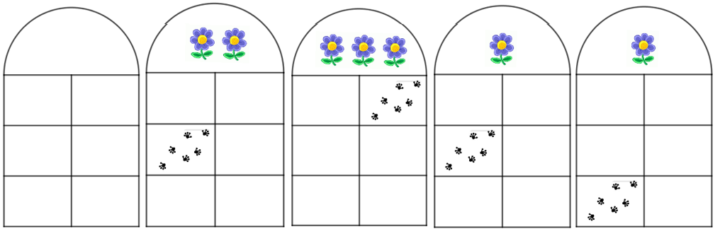
a | b | c | d | e | f
g | h | i | j | k | l
m | n | o | p | q | r
s | t | u | v | y | z
Én nem értettem meg az üzenetet, csak annyit tudtam róla, hogy ezt a betűtáblát használták a megfejtéshez,

és egy korábbi üzenetben az aláírásnál a „csapat” szót így írták:
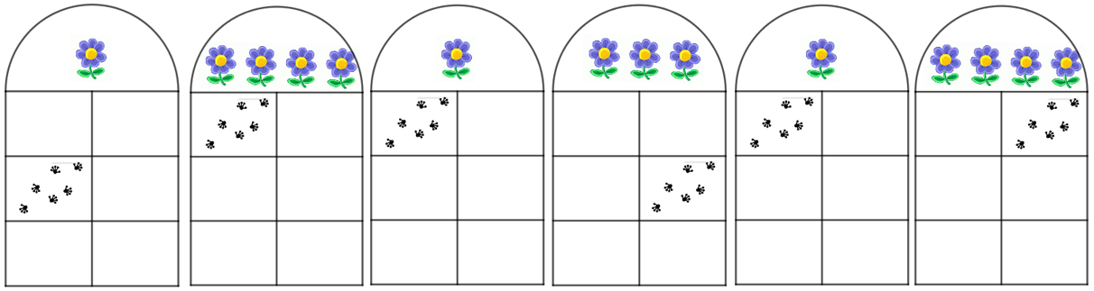
Később kiderült, hogy a gyíkok az első ablakra is tettek virágokat és tappancsnyomokat, de azt aznap éppen megtisztították, ezért hiányos lett az üzenet.
      - Meg tudod mondani, milyen üzenetet kapott a csapat, és ezek alapján a ház melyik részében keresték Mókuskát?
Rajzold vissza a válaszlapon a megtisztított ablakra a hiányzó jeleket!

Éjszaka végre megkezdődött a mentőakció. A Csipet csapat tagjai besurrantak abba a 12 méter hosszú és 6 méter széles téglalap alakú helyiségbe, ahol Mókuskát fogva tartották, de az ott lévő rengeteg holmi között sehol sem látták a kis foglyot. A keresést a négy sarokból elindulva kezdték meg. Chip és Dale a helyiség déli, Sziporka és Lipi pedig az északi sarkaiból indultak az ábrán látható betűjeleknek megfelelően. Mindannyian egy olyan egyenesen indultak el, amely a helyiség mellettük levő két oldalfalától egyenlő távolságra húzódik, és ezen az egyenesen haladtak addig, amíg a szemközti falat el nem érték. Közben halkan szólítgatták Mókuskát. Alig hallhatóan érkezett is nekik válasz, de nem lehetett megállapítani, hogy pontosan honnan hallatszik a vékony hangocska. Chip és Sziporka azt állították, hogy miközben áthaladtak a helyiségen, annak tőlük balra eső részéből, Dale és Lipi szerint pedig a helyiség tőlük jobbra eső részéből érkezett a hang. Ezek alapján sikerült jócskán lecsökkenteni az átkutatásra váró területet, és Zümi, a csapat ötödik tagja hamarosan meg is találta a kismókust az egyik szekrényben, egy repedt bögrébe rejtve.
      - Rajzold be a válaszlapon látható kicsinyített ábrába, hogy merre haladt Chip, Dale, Sziporka és Lipi, satírozd be azt a részt, ahol ezek után Mókuskát keresték. Számold ki, hányad része a besatírozott terület az egész téglalap területének, és pontosan hány m² ez a terület a valóságban!
Sziporka szuper repülőgépén pillanatok alatt hazajutott mindenki. Másnap Mesegrád lakói nagy ünnepséget szerveztek Mókuska és a Csipet csapat tiszteletére. Mindenki boldog volt, csak Pukkandúr bandája toporzékolt mérgében, de őket nem sajnálta senki.

Név:………………………………………….. | Iskola:………………………………………………… | Osztály:………….

Válaszlap

1. A házszám első számjegye (Sziporka ládájából ennyi szerszámot kell véletlenszerűen kivenni, hogy biztosan legyen közte legalább egy fogó):…………

A házszám második számjegye (Sziporka ládájában levő csiszolókorongok száma):………….

Pukkandúr rejtekhelyének házszáma: …………………..

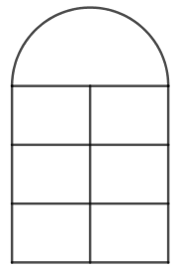
- A csapat ezt az üzenetet kapta: ……………………………………

Mókuskát a itt keresték: …………………………………..

Az első ablak ilyen volt, mielőtt megtisztították volna:

Itt próbálkozhatsz a jelek berajzolásával, a nagy ablakba a végleges válaszodat rajzold!
- Rajzold be ebbe az ábrába, hogy merre haladt Chip, Dale, Sziporka és Lipi!

Satírozd be azt a részt, ahol ezek után Mókuskát keresték!

A besatírozott terület az egész téglalap területének ……………….….. része.

Ez a terület a valóságban …………………….. m².

